Konferencja DevForge w Białymstoku już 26 października. Wstęp bezpłatny!

DevForge – Kuźnia praktyków technologii gromadzi co roku, w różnych miastach Polski, pasjonatów programowania i nowych technologii. Główne cele konferencji to: nieść wartość merytoryczną z naciskiem na PRAKTYCZNE aspekty prezentowanych tematów oraz integrować środowisko IT. Białostocka edycja wydarzenia odbędzie się w auli Instytutu Informatyki UwB. Udział jest całkowicie nieodpłatny.
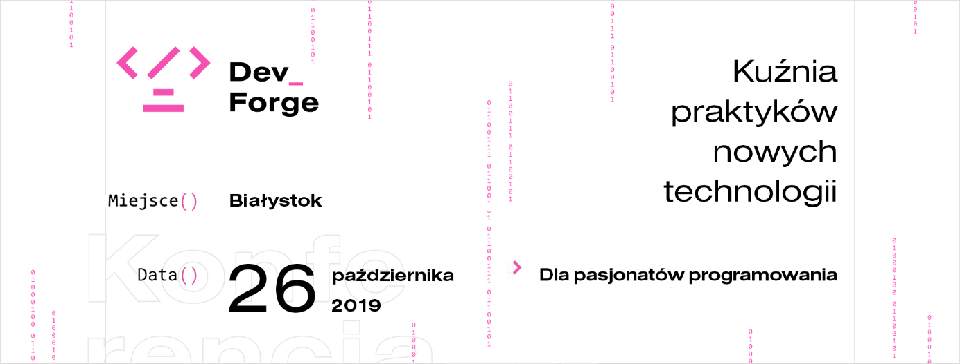

Czym jest DevForge?
DevForge to cykl konferencji dla pasjonatów programowania. Do tej pory wydarzenia organizowano w Łodzi, Kielcach i Białymstoku. Inicjatorem akcji jest firma Transition Technologies PSC działająca i rozwijająca się w takich obszarach jak m.in.: Augmented Reality, Internet of Things, Product Lifecycle Management, ekosystemy i dodatki do narzędzi Atlassian. Co ważne: każde wydarzenie to inny skład prelegentów oraz inny zestaw tematów. W tym roku DevForge odbył się w Łodzi i Kielcach, ciesząc się dużym zainteresowaniem i dobrą frekwencją. Czy Białystok zgromadzi rekordową ilość uczestników..? To się okaże!
Kuźnia praktyków nowych technologii ponownie zagości w Białymstoku z czego ogromnie się cieszymy, ponieważ ten event to dla nas z jednej strony wyzwanie, z drugiej – super okazja do dzielenia się wiedzą i wymiany doświadczeń z innymi specjalistami. Rok temu białostocka edycja DevForge zdobyła uznanie uczestników, którzy chwalili nas za świetnie poprowadzone prelekcje, fajną atmosferę i dobry poczęstunek. Nie spoczywamy na laurach – tym razem także zadbamy o komfort i „dobre flow”, a przede wszystkim zapewnimy solidną dawkę, dobrze przekazanej wiedzy. – mówi Michał Bogacewicz, kierownik biura TTPSC w Białymstoku.
Na uniwersytecie, ale nie tylko dla studentów
Konferencja odbędzie się 26 października na auli Instytutu Informatyki Uniwersytetu w Białymstoku. Wydarzenie jest tworzone z myślą o osobach, które niedawno zaczęły lub niedługo zaczną pracę w branży IT, a także dla tych, które mają już doświadczenie i szukają inspiracji oraz motywacji do dalszego rozwoju.
Naszą konferencję docenią na pewno studenci kierunków informatycznych oraz osoby o statusie Junior Developera co nie oznacza, że tylko do nich adresowane jest nasze wydarzenie. Kuźnia praktyków nowych technologii zaprasza wszystkich, którzy są zainteresowani tematami znajdującymi się w programie konferencji. Na każdej edycji wśród uczestników byli obecni także doświadczeni specjaliści, którzy chętnie angażowali się w omawiane tematy i otwarcie przekazywali swój feedback po prelekcjach. To była dla nas każdorazowo ogromna wartość. Zapraszamy serdecznie wszystkie osoby zainteresowane rozwiązaniami IT. Na pewno nie będziecie żałować!- zachęca Piotr Otapowicz, Developer z TTPSC w Białymstoku, który poprowadzi wydarzenie.
DevForge 2019 w Białymstoku – PROGRAM
Konferencja rozpocznie się o 9:30, ale już od 9:00 zapraszamy do zarejestrowania się, odebrania identyfikatora oraz na poranny poczęstunek.
- 9:00 Rejestracja uczestników
- 09:30 Rozpoczęcie, powitanie
- 09:45 Serverless - rewolucja czy ewolucja? Tomasz Breś (45 minut)
- 10:45 ReactiveX (RxJava2) czy streamy mogą być jeszcze lepsze? Michał Celniak (45 minut)
- 11:45 Large scale, distributed and reliable messaging with Kafka. Rafał Hryniewski (45 minut)
- 12:30 – 13:00 Przerwa
- 13:00 Spock vs JUnit 5 - Starcie tytanów. Marcin Zajączkowski (45 min.)
- 14:00 Życie po javac. Piotr Wykowski (45 minut)
- 14:45 Zakończenie
Udział BEZPŁATNY
DevForge w Białymstoku to wydarzenie całkowicie nieodpłatne – jedynym warunkiem jest zarejestrowanie udziału poprzez wysłanie formularza zgłoszeniowego, znajdującego się na stronie www.devforge.it/bialystok
UWAGA! Ilość miejsc jest ograniczona!
NAJWAŻNIEJSZE INFORMACJE:
- Konferencja DevForge dla studentów i programistów
- 26 października 2019, godz. 9:00-15:00
- Białystok, Instytut Informatyki UwB, ul. ul. Konstantego Ciołkowskiego 1M
- Wstęp: BEZPŁATNY
- Zapisy: www.devforge.it/bialystok
- Social media: https://www.facebook.com/events/397264490962392/

